Paraleliación de procesos con Multiprocessing

Introducción

La computación paralela es una técnica fundamental en el ámbito de investigación científica, especialmente en el campo de la simulación, donde se llevan a cabo cálculos y operaciones complejas que requieren de una gran capacidad de procesamiento. Aunque los conceptos de la computación en paralelo pueden ser bastante amplios y diversos, en el ámbito de la simulación científica es común enfocarse en la paralelización a nivel de tareas, en la cual la arquitectura de Von neumann se mantiene, pero se explota utilizando múltiples unidades de procesamiento que ejecuten las diferentes tareas que componen un proceso completo. [https://www.teldat.com/blog/es/computacion-paralela-capacidad-procesamiento/]

De forma particular, en este trabajo se mostrará el poder de la computación en paralelo con una simulación sencilla de un modelo de Ising dos dimensional, que se caracteriza por requerir de tiempos de cómputo mayores cuanto más grande es el sistema. Para esto, se medirán los tiempos de ejecución para mayas cuadradas de diferentes tamaños y se analizará la mejora de rendimiento con respecto al desarrollo secuencial típico de la simulación. Se hará uso de la librería de Python multiprocessing, que representa una forma muy simple y poderosa de tener un primer acercamiento a la paralización de tareas por medio de la creación de procesos que pueden desarrollarse de forma simultánea.

Marco teórico

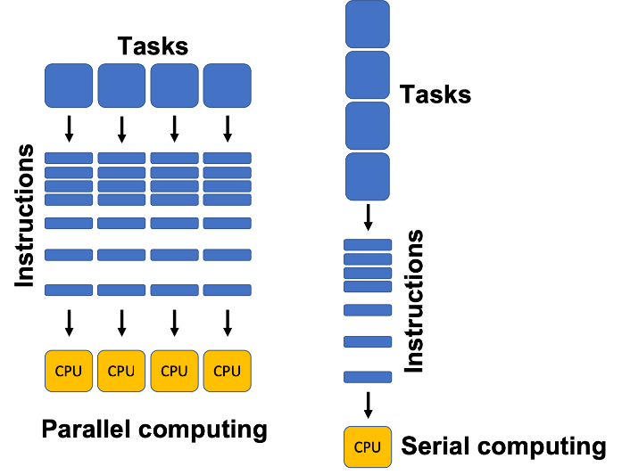Paralelización de tareas:

Para resolver un problema de forma computacional, típicamente, se plantean una serie de tareas o procesos que deben ser desarrollados. Cada una de estás tareas está compuesta de un conjunto de instrucciones que son entregadas a las unidades de procesamiento en el orden en el que el programador lo estableció, esta situación se ilustra en la parte derecha de la figura (). La solución al problema se obtiene al finalizar la ejecución de cada tarea y para esto se invierte cierta cantidad de tiempo de computo que se denotará como Ts. Ahora bien, los computadores modernos, por lo general y por fortuna, cuentan con más de una unidad de procesamiento, lo cual brinda al programador la posibilidad de repartir la carga de trabajo del problema, y, por ende, estará de acuerdo con esta afirmación, la posibilidad de reducir el tiempo de ejecución (Tp < Ts). Cuando las tareas de un problema se ejecutan por unidades de procesamiento distintas, se puede decir entonces que se está desarrollando un proceso de computación en paralelo.

Idealmente, la ejecución sincrónica, como se ve la figura izquierda, es la que permite el tiempo más optimo de procesamiento y es el objetivo general cuando se decide paralelizar un problema, sin embargo, no todas las tareas de un programa se pueden paralelizar, y esto dependerá de la correlación o dependencia entre los procesos, al final, solo cierto porcentaje del programa podrá ser paralelizado, pero será suficiente para mejorar en gran medida el rendimiento de un programa, simulación o analisis científico.